APOSTILA ESCOLAR REFERENTE AO MÊS DE NOVEMBRO.

TURMAS: PRÉ I MATUTINO E VESPERTINO.
PROFESSORAS: DILCE CADORE
LOVAINE BORELLA WOSNES.
ALUNO(A).........................................................................................
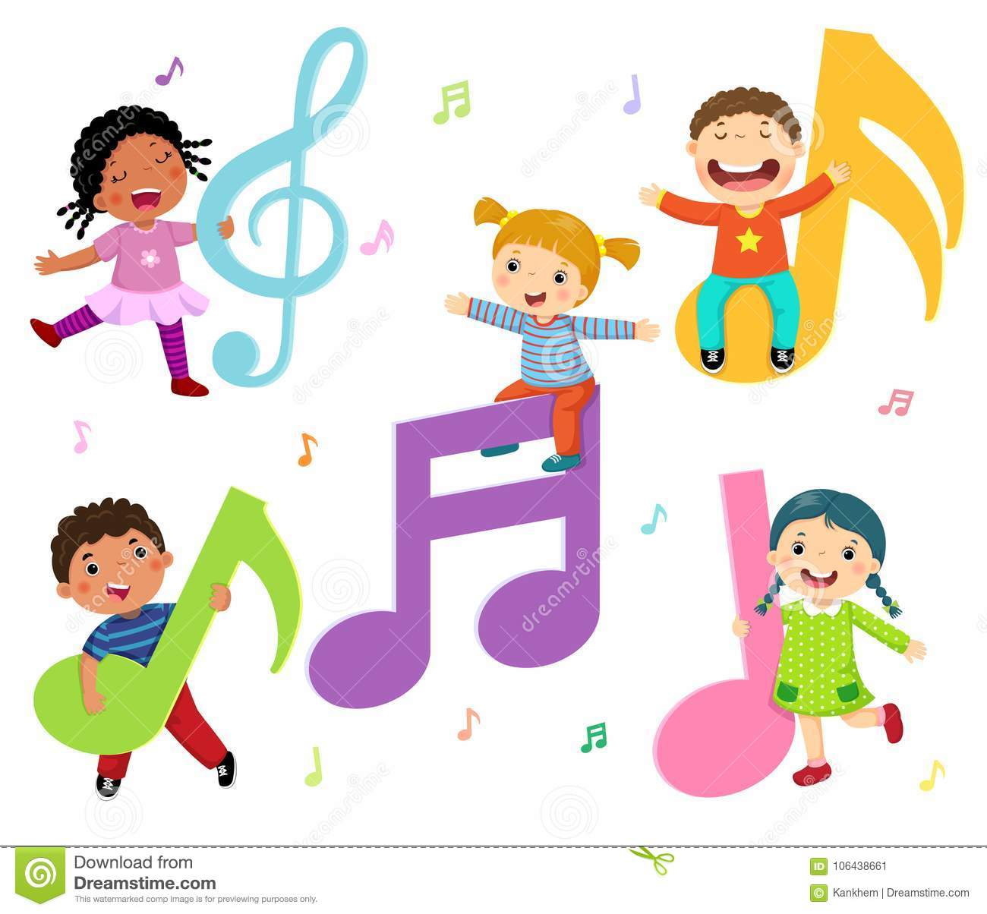

O TEMA DESSA QUINZENA SERÁ SOBRE MÚSICA E CANTIGAS DE RODAS.
ATRAVÉS DA MÚSICA A CRIANÇA APRENDE DE UMA FORMA DIVERTIDA E DINÂMICA, ALÉM DE CONTRIBUIR COM O DESENVOLVIMENTO DA LINGUAGEM, DA CONCENTRAÇÃO, AUTONOMIA E AUTO ESTIMA. ELA PROPORCIONA TAMBÉM A INTEGRAÇÃO SOCIAL DA CRIANÇA, SEU IMAGINÁRIO E CRIATIVIDADE DE FORMA PRAZEROSA E EFICAZ, POIS OS BENEFÍCIOS QUE A MÚSICA OFERECE VÃO ALÉM DA COMPREENSÃO HUMANA, SUAS NOTAS, ACORDES E RITMOS CONSEGUEM PENETRAR NO INTIMO DO SER HUMANO, DESDE SEU NASCIMENTO, DE FORMA QUE MOMENTOS IMPORTANTES SÃO CARREGADOS DE CANÇÕES QUE PASSAM A FAZER PARTE DA SUA TRAJETÓRIA DE VIDA. PORTANTO A MÚSICA NÃO PODE FICAR DE FORA DO CONTEXTO E DO PROCESSO DE APRENDIZAGEM EDUCACIONAL INFANTIL.

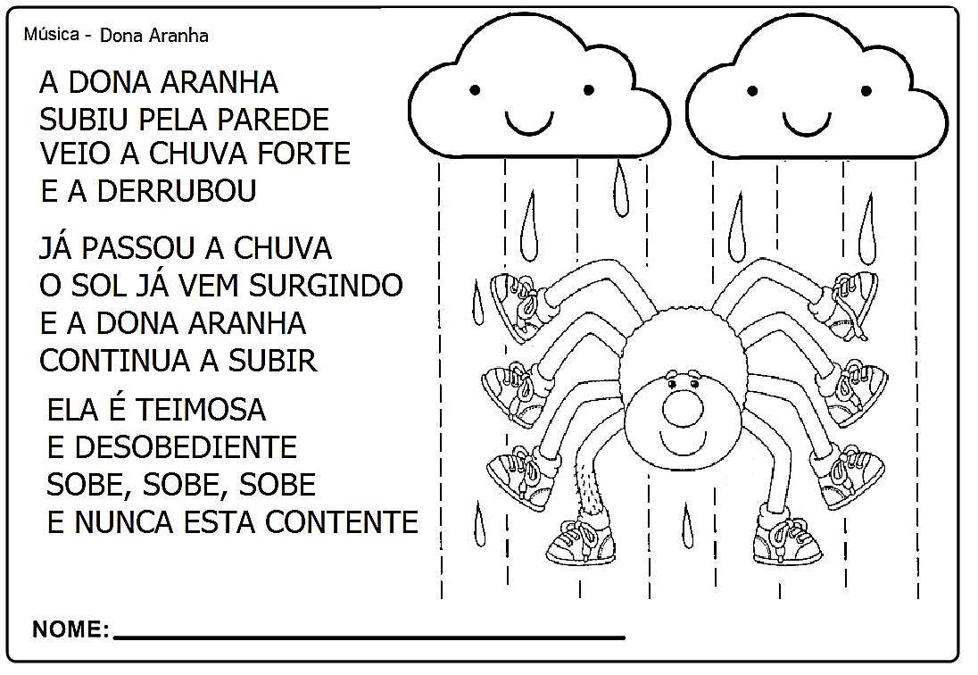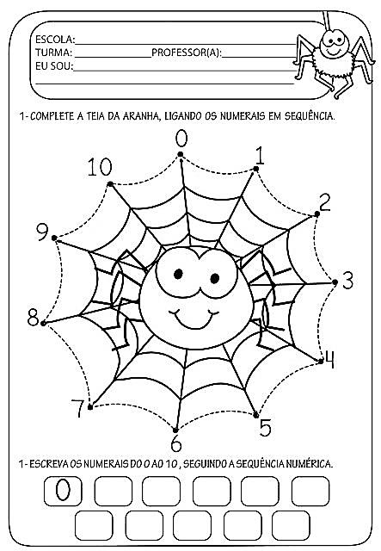
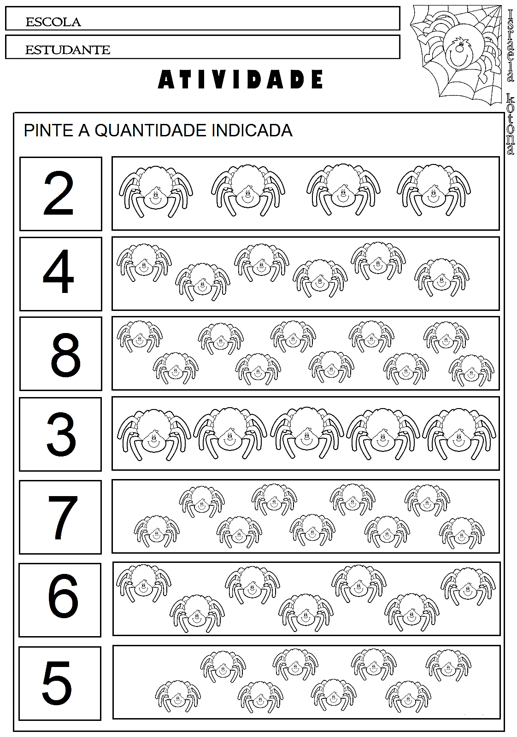
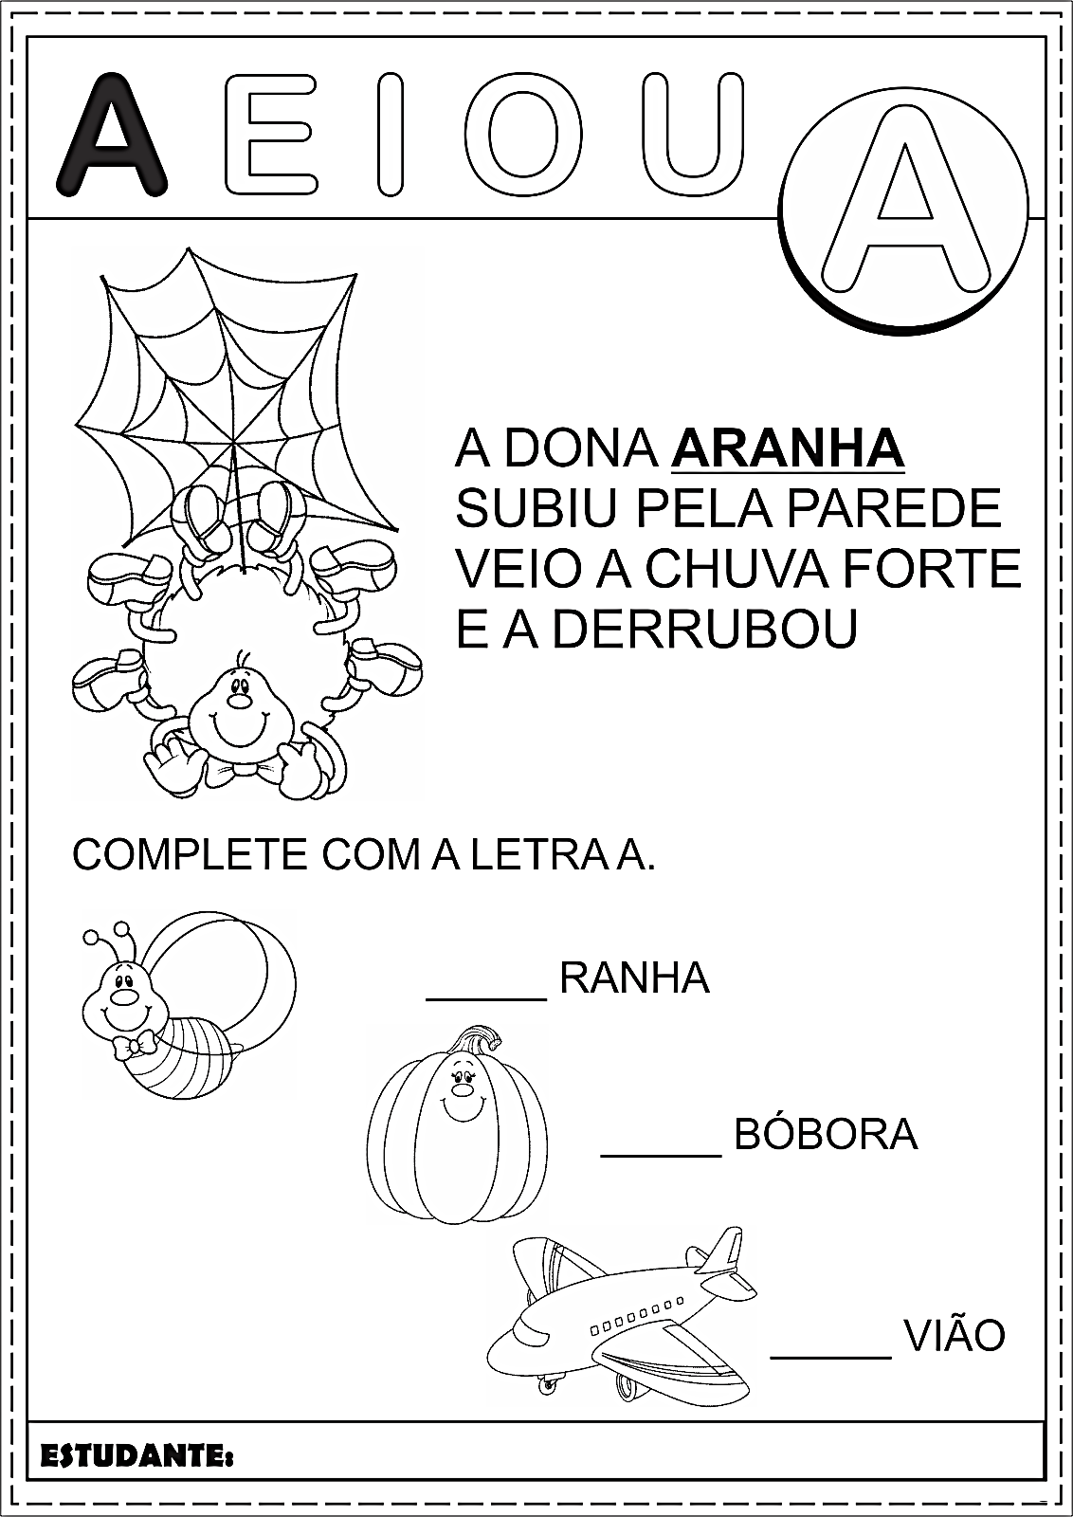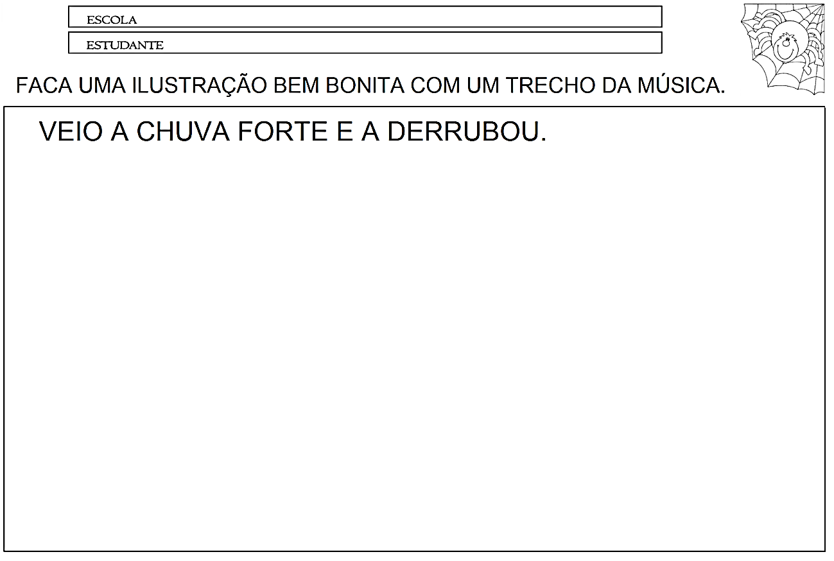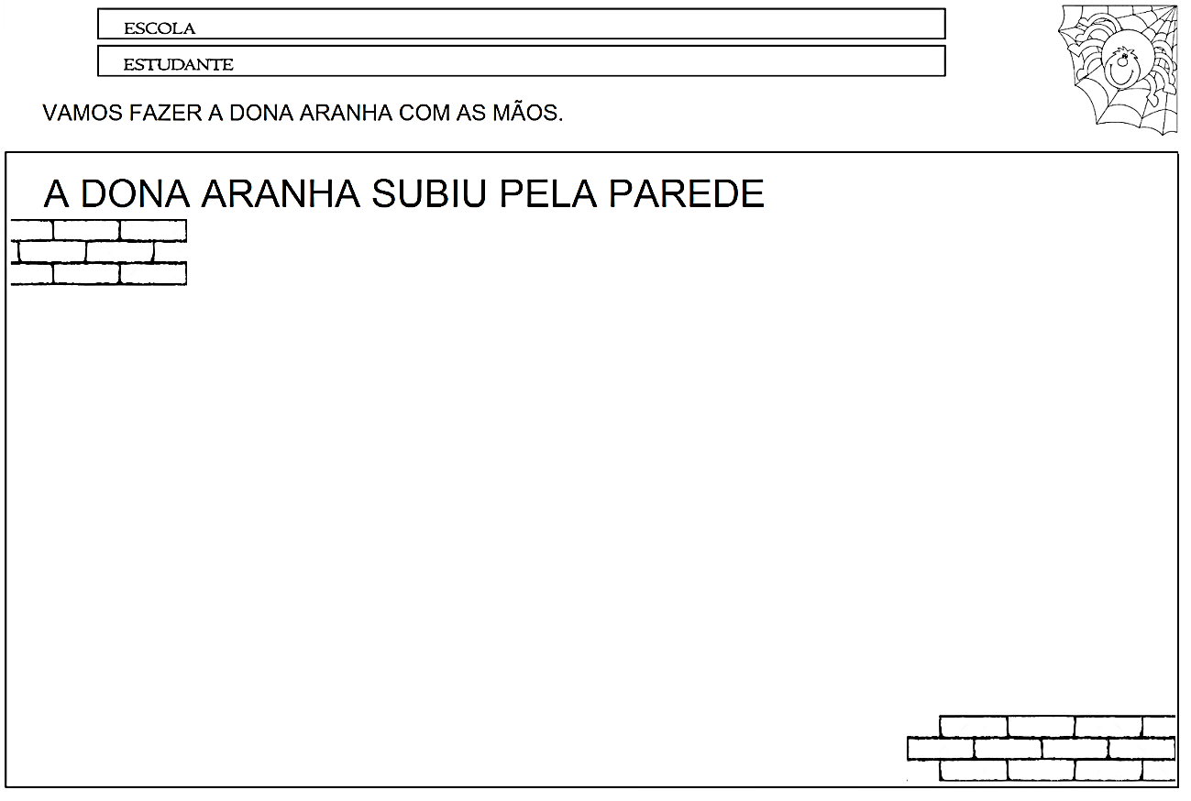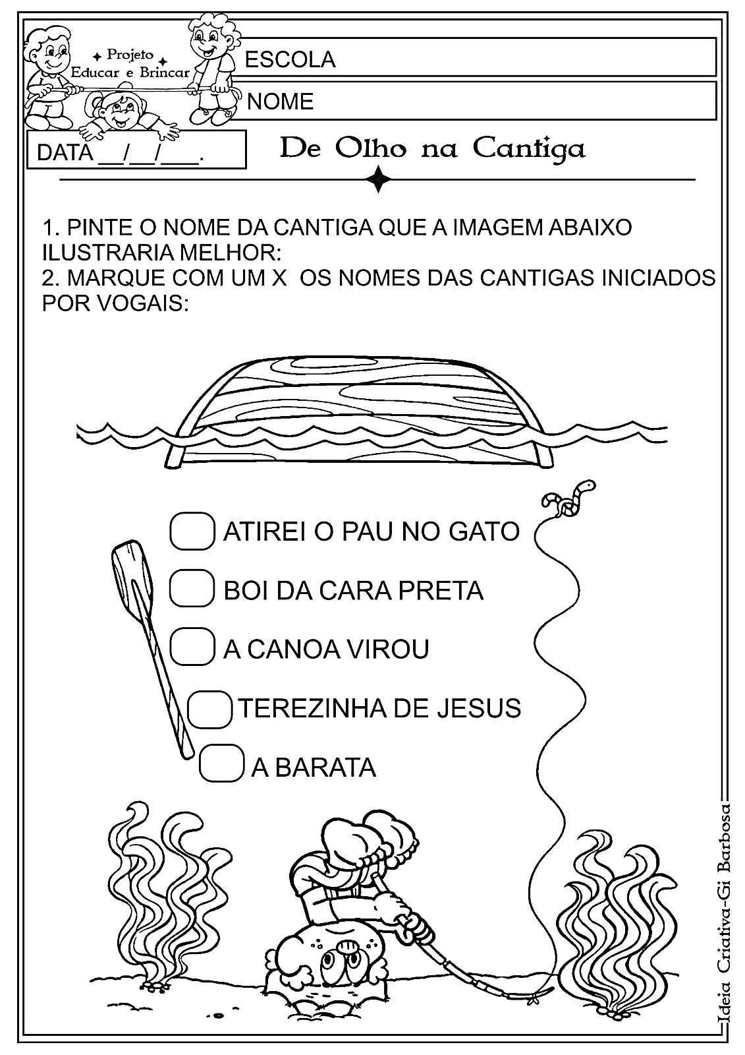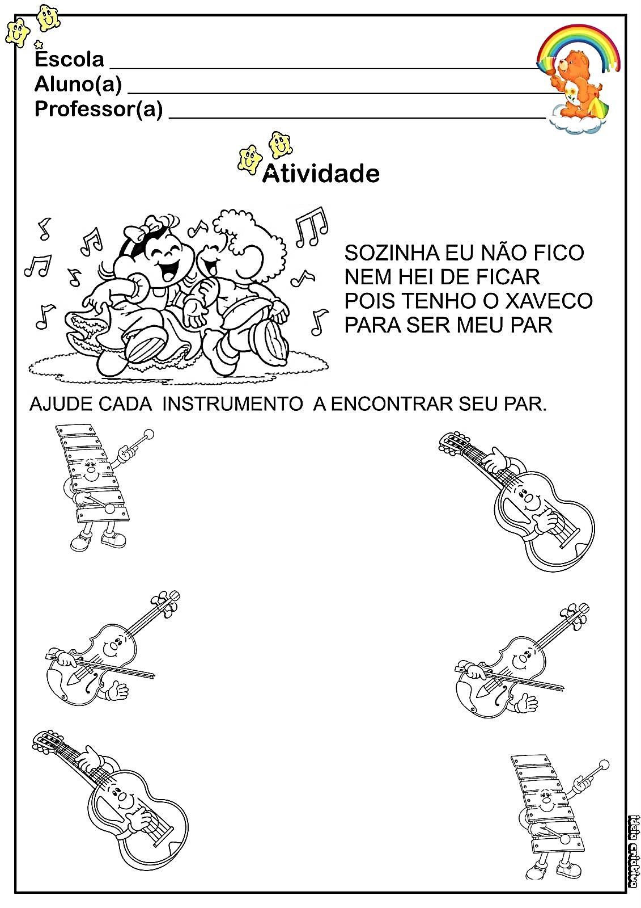
COLE LÃ OU BARBANTE NA TEIA DA ARANHA.

ATIVIDADES DE INGLÊS
TEACHER: RENARA LOUREIRO
NAME: ____________________________________________________GRADE: PRÉ I

CHRISTMAS/ NATAL
1- HELLO, KIDS!! O FIM DO ANO ESTÁ CHEGANDO, E COM ELE CELEBRAMOS UMA DATA CHEIA DE AMOR, NO DIA 25 DE DEZEMBRO COMEMORAMOS O NATAL CONHECIDO EM INGLÊS COMO CHRISTMAS!!! PARA ENTRAR NO CLIMA DE NATAL, VAMOS OUVIR A MÚSICA WE WISH YOU A MERRY CHRISTMAS.
ACESSE O LINK: https://www.youtube.com/watch?v=C41q5YLnF10 ATIVIDADES DE

2- EM SEGUIDA, VAMOS FAZER UM SANTA CLAUS (PAPAI NOEL). PINTE, RECORTE, MONTE NA FOLHA A SEGUIR, DEPOIS COLE ALGODÃO/ FIBRA OU OUTRO MATERIAL QUE VOCÊ TENHA EM CASA PARA FAZER A BARBA E OS DETALHES DO GORRO. LET’S GO!

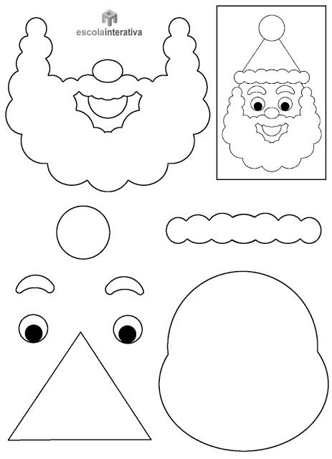
SANTA CLAUS

